Объединения и «Домашний текстиль»
Задание на 16 – 21 ноября.
Елочная игрушка «Ангел».
Материалы и инструменты:
- Бумага
- Карандаш и фломастер
- Ножницы
- Ткань
- Иголка
- Нитки
- Пуговица

- Нарисовать на бумаге круг. Вырезать.
- Обвести его на ткань для тела ангела. Вырезать.
- Сложить лицевыми сторонами внутрь и сшить , оставив место для выворачивания. Выворачиваем. Сшиваем отверстие.
- Складываем основу для тела следующим образом. Скрепляем и пришиваем пуговку
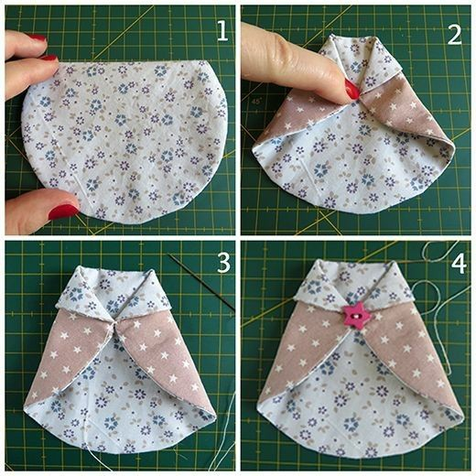
- Для головы: вырезаем из картона кружок меньшим диаметром, чем для тела. Обводим бумажную выкройку для тела на ткань для головы. Вырезаем
- Прошить данный текстильный круг, отступая от края 0,5 см, швом вперед-иголку.

- Затянуть нитку, оставляя пространство для вставки картонного круга. Вставить его. Зашить отверстие, затянув нитку.
- Рисуем на ткани сердце. Вырезаем его. Для плотности можно сделать несколько слоев, соединив их швом вперед-иголку
- Фломастером нарисовать 2 точки – глаза.
- Пришить голову и сердце к туловищу.
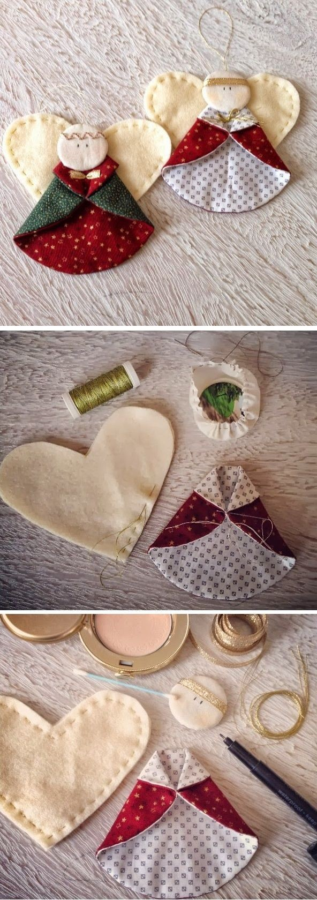
Жду фото готовых работ!

